- Цель и вид декомпозиции:
Функциональная – цель: выделение функций (описание процесса приготовления завтрака)
- Количество уровней декомпозиции:
4 уровня декомпозиций
- Ошибки декомпозиции:
1.3 не «Вареное яйцо», а «сварить яйцо» (процесс, а не результат).
После «Вареное яйцо» не пронумерованы ячейки и ячейка на первом уровне.
2.2 не «Поджаренный в постере хлеб», а «поджарить…»
«Намазать хлеб маслом» должно быть под номером 1.3
Пропущены пункты «Достать яйцо из холодильника», «Поставить кастрюлю с водой на огонь», «Подождать 10 минут», «Достать хлеб»
Пропущены пункты с приготовлением напитка
- 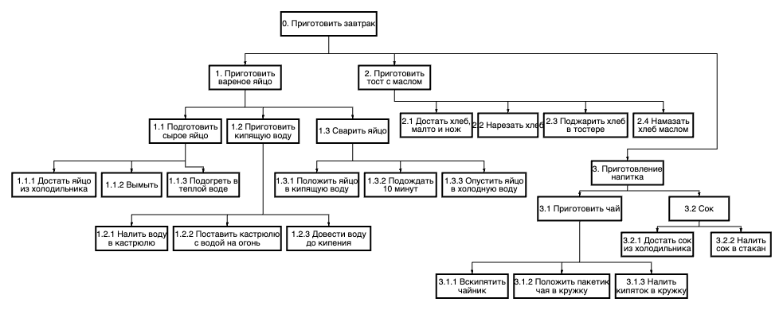
Объектная декомпозиция:
- Цели : Определить объектную структуру завтрака, что необходимо приготовить для каждого блюда.
- 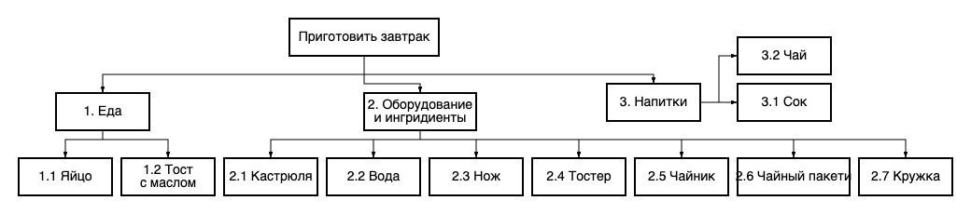
- Критерии разбиения для каждого уровня:
0 уровень: цель
1 уровень: функциональное разделение
2 уровень: конкретные объекты

